宁夏2020年上学期银川市北方民族大学附属中学高二生物10月月考试题
分值：100分 时间：100分钟 命题人：王艳峰

一、选择题（共40个小题，满分50分。1-30每小题1分，31-40每小题2分）
1．下列可以作为生命系统中最基本层次的生物是
A．病毒 B．毒素 C．大肠杆菌 D．松树
2．下列关于蓝藻的叙述不正确的是
A．蓝藻又叫蓝细菌，在光学显微镜下可见 B．蓝藻细胞中无细胞核，也无核糖体
C．蓝藻是自养型生物 D．蓝藻细胞中既有DNA，又有RNA
3．下列对“生命系统”的认识，正确的是
A．从生命系统的结构层次看，热带雨林是生态系统
B．蛋白质是生命活动的主要承担者，所以是生命系统
C．生命系统的结构层次中不包含无机环境
D．生命系统中的“系统”层次，是动植物个体都必须具备的
4．下列关于原核生物的叙述，错误的是
A．颤藻细胞叶绿体中含有叶绿素 B．细胞对物质的吸收具有选择性
C．拟核区中含有环状的DNA分子 D．一个大肠杆菌的菌落是一个种群
5．下列生物中，能够在其中观察到染色体的是
A．蓝藻 B．支原体 C．大肠杆菌 D．酵母菌
6.下列四组生物中，都属于真核生物的是
A．噬菌体和根霉 B．细菌和草履虫 C．蓝藻和酵母菌 D．衣藻和变形虫
7.2016年2月9日，我国卫计委确诊一例输入性寨卡病毒感染病例，关于该病毒的说法正确的是
A．该病毒无细胞结构，能够独立生存
B．要观察该病毒，可以用普通的培养基进行培养
C．该病毒在人体细胞中能进行增殖
D．该病毒只有增殖这一生理活动依赖于宿主细胞，其他生命活动可自主完成
8.细胞学说的建立过程是科学家探究、开拓、继承、修正和发展的过程，充满了耐人寻味的曲折。下列相关说法正确的是
A.英国科学家虎克最终建立了细胞学说
B.德国科学家施莱登和施旺是细胞的发现者和命名者
C.德国科学家魏尔肖的名言是“所有的细胞都来源于先前存在的细胞”
D.细胞学说揭示了生物的统一性和多样性
9．在组成细胞的化学元素中，占细胞鲜重最多的元素和占细胞干重最多的元素分别是
A．C、O B．O、C C．C、N D．O、N
10．在细胞内含量极少，但对维持生命活动必不可少的元素有
A．Fe、Mn、Zn、Mg B．Zn、Cu、Fe，Ca C．Zn、Cu、B、Mn D．K、Mn、Cu、Mo
11.下列化合物中，含化学元素种类最少的一组是
①胰岛素 ②乳糖 ③核苷酸 ④磷脂 ⑤脂肪 ⑥RNA ⑦抗体 ⑧纤维素
A．①②⑦ B．④⑤⑧ C．③⑥⑧ D．②⑤⑧
12．若某蛋白质的分子量为11935，在合成这个蛋白质分子的过程中脱水量为1908，假设氨基酸的平均分子量为127，则组成该蛋白质分子的肽链有：
A．3条 B．2条 C．1条 D．4条
13．有关蛋白质结构与功能的叙述，错误的是
A．蛋白质的生物活性与蛋白质的空间结构有关
B．数量相同的5种氨基酸可以组成不同的多肽链
C．血红蛋白的不同肽链之间通过肽键连接
D．氨基酸之间脱水缩合生成的H₂O中，氢来自于氨基和羧基
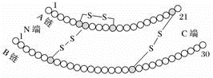
14.下图为牛胰岛素结构图，该物质中—S—S—是由两个—SH脱去两个H形成的。下列说法正确的是
A．牛胰岛素为51肽，其中含有50个肽键
B．牛胰岛素中至少含有2个氨基和2个羧基
C．牛胰岛素水解产物含有20种不同的氨基酸
D．牛胰岛素形成时，减少的分子质量为882
15.在洋葱根类细胞中,组成核酸的碱基 、五碳糖、核苷酸分别有多少种
A.5、2、8 B.4、2、2 C.5、2、2 D.4、4、8
16．下列与核酸有关的说法正确的是
A．含RNA的生物一定含DNA B．含DNA的生物一定含RNA
C．含DNA的活细胞一定含RNA D．含DNA的细胞器不一定含RNA
17.下列关于“观察DNA和RNA在细胞中的分布”实验的说法，正确的是
A．甲基绿和吡罗红对DNA和RNA的亲和力不同，实验中应分别加入
B．盐酸能够改变细胞膜的通透性，加速染色剂进入细胞
C．该实验用口腔上皮细胞而不用叶肉细胞，是因为叶肉细胞不含RNA
D．盐酸处理后的细胞，仍然具有活性，需要进一步将载玻片烘干
18.下列关于细胞内糖类的叙述正确的是
A．蔗糖水解后的产物均不具有还原性 B．麦芽糖是构成纤维素的基本单位
C．糖类物质都是细胞内的能源物质 D．脱氧核糖是动植物细胞都有的单糖
19.有关糖类生理作用的下列概括中，错误的是
A．核糖和脱氧核糖是核酸的组成成分
B．葡萄糖是重要的能源物质
C．淀粉和糖原分别是植物和动物体内唯一的储能物质
D．纤维素是植物细胞壁的主要成分
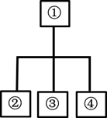
20. 下列概念不能用右图来表示的是
A．①表示糖类，②～④分别表示单糖、二糖、多糖
B．①表示真核细胞，②～④分别表示动物、植物、真菌
C．①表示固醇②～④分别表示脂质、磷脂、性激素
D．①表示含C、H、O、N的化合物，②～④分别表示脂质、蛋白质、核酸
21.关于生物体内水和无机盐的叙述,不正确的是
A.体内参与运输营养物质和代谢废物的水是自由水
B.某些无机盐是组成DNA、RNA和纤维素的必要成分
C.生物体内无机盐浓度的大小会影响细胞的吸水和失水
D.自由水与结合水的比例随生物体代谢的强弱而变化
22.下列物质在核糖体内合成的是
①性激素 ②胰岛素 ③淀粉 ④唾液淀粉酶 ⑤纤维素
A． ②④ B． ②③ C．①② D． ②⑤
23.下列关于植物细胞细胞壁的说法，不正确的是
A．植物细胞都有细胞壁 B．细胞壁的化学组成中含有多糖
C．细胞壁对植物细胞有支持和保护作用 D．细胞壁可控制物质进出细胞
24.3月24日是世界结核病防治日。下列关于结核杆菌的描述正确的是
A．高倍镜下可观察到该菌的遗传物质分布于细胞核内
B．该菌是好氧菌，其生命活动所需能量主要由线粒体提供
C．该菌感染机体后能快速繁殖，表明其可抵抗溶酶体的消化降解
D．该菌的蛋白质在核糖体合成、内质网加工后由高尔基体分泌运输到相应部位
25．下列关于植物细胞中液泡的叙述，错误的是
A．植物细胞中的液泡是一种细胞器 B．液泡大小会随细胞的吸水或失水而变化
C．花瓣细胞液泡中色素种类和含量可影响花色 D．液泡中含有糖和无机盐，不含蛋白质
26．下列说法中，不正确的是
A．细胞若失去结构的完整性将大大缩短其寿命
B．人们把内质网比喻成“酶仓库”和“消化车间”
C．人们把高尔基体比喻成蛋白质加工、分类和包装的“车间”及“发送站”
D．在分泌蛋白的合成和分泌过程的研究中运用了同位素标记法
27．下列有关生物膜系统的说法，不正确的是
A．生物膜是对生物体内所有膜结构的统称
B．线粒体的内膜面积大，为多种酶提供了大量的附着位点
C．生物膜使细胞结构区域化，保证了细胞生命活动高效、有序地进行
D．内质网膜向外接细胞膜，向内连核膜的外膜
28.真核细胞中有维持其基本形态的重要结构——细胞骨架,下列有关细胞骨架的叙述不正确的是
A.细胞骨架主要成分为蛋白质纤维 B.细胞骨架与细胞信息传递有关
C.细胞骨架与细胞的运动、分裂等有关 D.细胞骨架主要成分为纤维素
29．下列有关高尔基体的叙述，错误的是
A．高尔基体参与细菌细胞壁的形成 B．高尔基体与细胞膜成分的更新密切相关
C．高尔基体与动物细胞分泌物的形成有关 D．在电镜下能够观察到高尔基体的结构
30．下列关于叶绿体和线粒体的叙述，错误的是
A．细胞中线粒体的数量可因细胞的状态和功能而改变
B．所有细胞的能量代谢都离不开线粒体和叶绿体
C．电子显微镜下可看到叶绿体和线粒体都具有双层膜
D．线粒体和叶绿体内同时含有DNA和RNA两种核酸
31．关于艾滋病病毒（HIV），下列叙述正确的是
A．HIV能引发传染病，在分类上属于原核生物
B．由于HIV体内只有一种细胞器，所以只能营寄生生活
C．HIV的遗传信息储存在RNA中
D．HIV属于生命系统结构层次中的个体水平
32.C₁₀H₁₇O₆N₃S是存在于动植物和微生物细胞中的重要三肽,它是由谷氨酸(C₅H₉O₄N)、甘氨酸(C₂H₅O₂N)和半胱氨酸缩合而成的,则半胱氨酸可能的分子简式为
A.C₃H₃N B.C₃H₇O₂NS C.C₃H₅ONS D.C₃H₃O₂NS
33.如图为不同化学元素组成的化合物示意图，以下说法正确的是
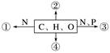
A．若图中①为某种化合物的基本单位，则①最可能是核苷酸
B．若②广泛分布在动物细胞内，则其一定是糖原
C．若③为生物大分子，则其彻底水解的产物最多为4种
D．④可以表示脂肪，苏丹Ⅲ可以将此物质染成橘黄色
34.下列有关生物体遗传物质的叙述，正确的是
A．豌豆的遗传物质主要是DNA B．酵母菌的遗传物质主要分布在细胞核内
C．T₂噬菌体的遗传物质含有硫元素 D．HIV的遗传物质水解产生4种脱氧核苷酸
35.如图所示,由1分子磷酸、1分子含氮的碱基和1分子化合物a构成了化合物b,下列叙述正确的是
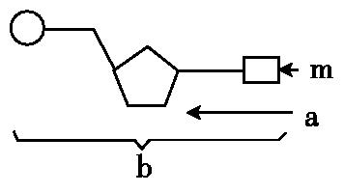
A.若m为腺嘌呤,则b肯定为腺嘌呤脱氧核苷酸
B.若a为核糖,则b为DNA的基本组成单位
C.若m为尿嘧啶,则DNA中肯定不含b这种化合物
D.若由b构成的核酸能被吡罗红染成红色,则b为脱氧核苷酸
36．某植物体内可以完成下列反应式：(其中◇、○代表不同的单糖)，则◇——○代表的二糖可能是
A．麦芽糖 B．乳糖 ◇——○＋水◇＋○
C．蔗糖 D．B和C
37．如图为对刚收获的种子所做的一系列处理，据图分析有关说法正确的是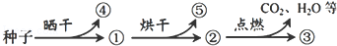
A．④和⑤是同一种物质，但是在细胞中存在形式不同
B．①和②均能够萌发形成幼苗
C．③在生物体内主要以化合物形式存在
D．点燃后产生CO₂中的C只来自于种子的糖类
38.细胞之间通过信息交流保证了细胞间功能的协调,关于信息交流的说法错误的是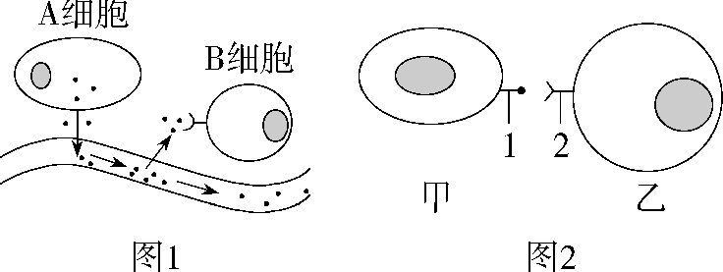
A.图1中A细胞分泌的物质可以表示某种激素,通过血液运送到B细胞
B.图2可以表示精子与卵细胞的识别
C.B细胞与乙细胞上接受信息的是受体
D.细胞膜上的受体是细胞间信息交流所必需的结构
39.下列关于几种细胞器的说法中,正确的是
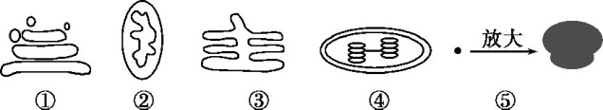
A.所有真核细胞中都含有图示的五种细胞器
B.①能形成囊泡结构,在动物细胞和植物细胞中的功能相同
C.通过一定的染色技术,光学显微镜下可以看到以上五种细胞器
D.⑤上进行的脱水缩合反应需要②提供能量
40．下图是细胞生物膜系统的概念图，下列对其叙述正确的是
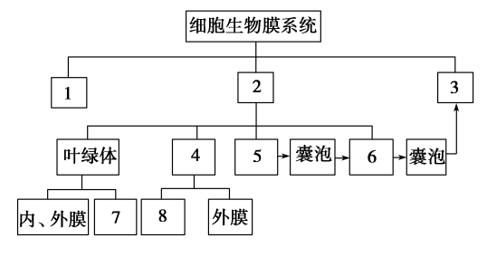
A．图中1是指细胞膜 B．图中5是指内质网
C．图中7与内膜相连 D．图中8处膜面积等于外膜膜面积
二、非选择题（共5个小题，满分50分）
41. （共9分）
（1）蓝藻细胞内的色素有 ，是能进行 的自养生物。
（2）细菌中绝大部分是营腐生或 生活的异养生物。在蓝藻和细菌的细胞中都没有以核膜为界限的 ，但含有一个DNA分子，同时还含有一种细胞器是 。
（3）核酸是细胞内携带 的物质，在生物的遗传、变异和 中具有极其重要的作用。
（4）Mg²⁺是叶绿素分子必需的成分；Fe²⁺是血红蛋白的重要成分；Ca²⁺是动物和人体骨骼和牙齿的重要成分。这表明无机盐的作用之一是 。
（5）从生命系统的结构来分析，下列结构属于生命系统最基本结构层次的有 。
①受精卵 ②树叶 ③心脏 ④一块骨骼肌 ⑤红细胞 ⑥植物的形成层 ⑦一个酵母菌 ⑧池塘中的所有鲤鱼 ⑨某山上的所有生物 ⑩一片森林 ⑪一个池塘 ⑫一只小白鼠 ⑬某农场的所有水稻 ⑭市场上卖的一个西瓜 ⑮心脏与血管 ⑯肝脏
42．（12分）
某同学按下面所示进行有关实验：
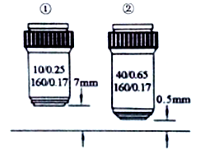
 | 材料 | 实验试剂 | 观察内容
A | 浸泡过的花生种子 | 清水、苏丹Ⅲ染液、50%酒精 | 细胞中着色的小颗粒
B | 西瓜汁液 | 斐林试剂 | 砖红色沉淀
C | 豆浆 | X试剂 | Y现象

将上述A组实验材料按表中实验条件进行相关处理后，制成临时装片,放在显微镜下观察。显徽镜的目镜放大倍数为l0x，物镜有以下图示“l0x”和"40X"两种。请回答:
(1)该同学应先用物镜 (填"①"或"②")观察到清晰的物像后,把要放大观察的物像移至 ,再用转换器转过物镜 (填"①"或"②")观察。
(2)第二次观察物像的放大倍数为 倍。
(3)与第一次观察结果相比较，第二次观察看到的细胞（ ）(填正确选项前字母)。
A.大而多 B.大而少 C.小而多 D.小而少
根据观察的结果分析:
(4)A组实验中50%酒精的作用是 。
(5)B组实验中的错误是 。
(6)C组实验中的X试剂是 。
(7) 现有无标签的稀蛋清、葡萄糖、淀粉和淀粉酶(本质为蛋白质)溶液各一瓶，可用双缩脲试剂、斐林试剂将它们鉴定出来,请问答:用一种试剂将上述4种溶液区分为两组，这种试剂是 。其中发生显色反应的一组是 和 溶液,不发生显色反应的另外两种溶液可用 试剂进一步区分。
43.（10分）
分析下图中化合物的结构，回答问题：
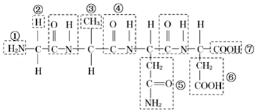
（1）该化合物是由 种氨基酸通过 方式形成的，该化合物叫 。
（2）该化合物中的氨基酸种类不同是由 决定的，其编号是 。
（3）该化合物含有 个氨基、 个羧基，若完全水解成为氨基酸则需要 个水分子。
（4）组成这类化合物的基本单位的结构通式是 。
44．(10分）
完成下面有关组成细胞主要化合物的概念图。
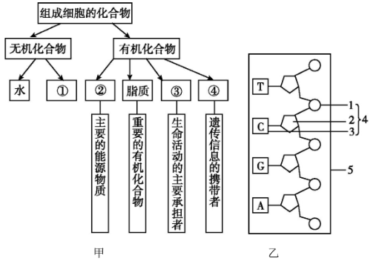
(1)图甲的②中被称为生命的“燃料”的是 ，脂质中构成生物膜重要成分的是 。
(2）图乙为图甲中④的一条长链,1、 2、3的名称分别 是 、 、 。该结构中特有的碱基名称是 。（要求写中文全称）
(3)组成物质③的共同的化学元素是 。若a个氨基酸组成b条链，组成某种物质③，该物质③至少有氧原子的个数是 。
(4)SARS病毒体内物质④彻底水解后，产生的物质有磷酸、 、 。
45．（9分）
右图是一个高等植物成熟细胞的结构模式图，请据图冋答下列问题：
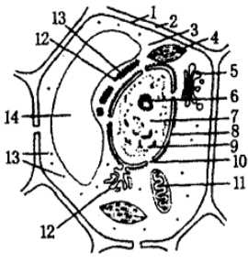
（1）图中具有双层膜的细胞器包括 （要求写中文名称）；生物膜在功能上的差异主要与 有关。
（2）研究细胞内各种细胞器时，需要将它们分离出来，常用的方法是 。
（3）图中没有画 ，这是判断该细胞为高等植物细胞的依据之一。若该细胞为根尖分生区的细胞，则图中多画了 （填图中标号）。
（4）该细胞中的DNA分子分布在 （填图中标号）。图中13合成的水解酶可储存在该细胞的 （要求写中文名称）中，参与分解衰老、损伤的细胞器。

